采购系统中澄清答复快速指引
步骤一：
供应商收到澄清短信或者系统待办后，请登录政府采购、国企采购、集体企业采购系统（http://zhaotoubiao.sipac.gov.cn/TPBidder/memberLogin），在我的项目（图1）中找到需要澄清的标段，进入项目流程页面（图2）
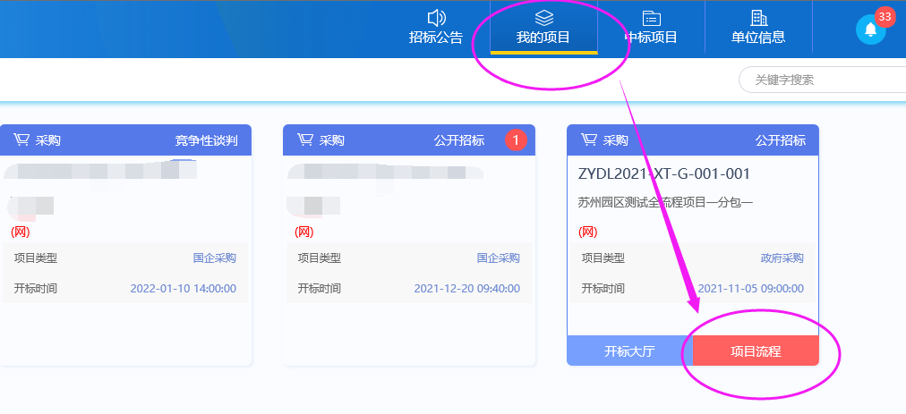
图1
步骤二：
点击澄清答复按钮（图2）
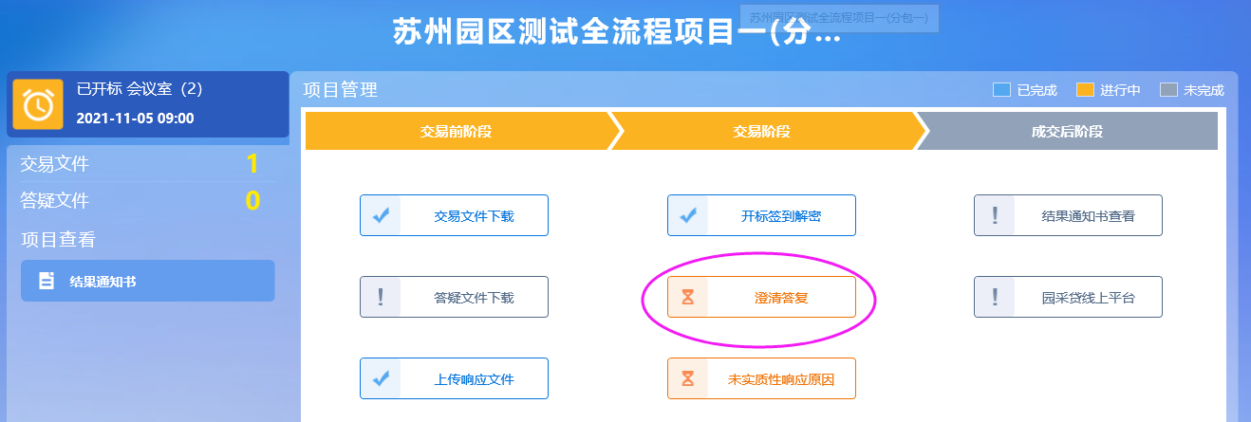
图2
步骤三：
在澄清答复页面未答复列表中找到需要答复的问题，点击答复按钮（图3）并上传带有有效电子签章的答复PDF文件，点击确认按钮即可（图4）。
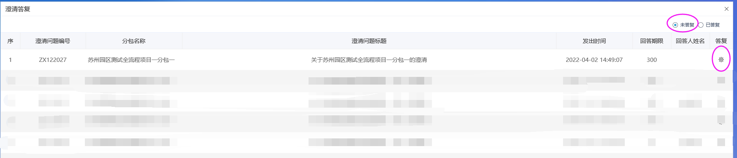
图3
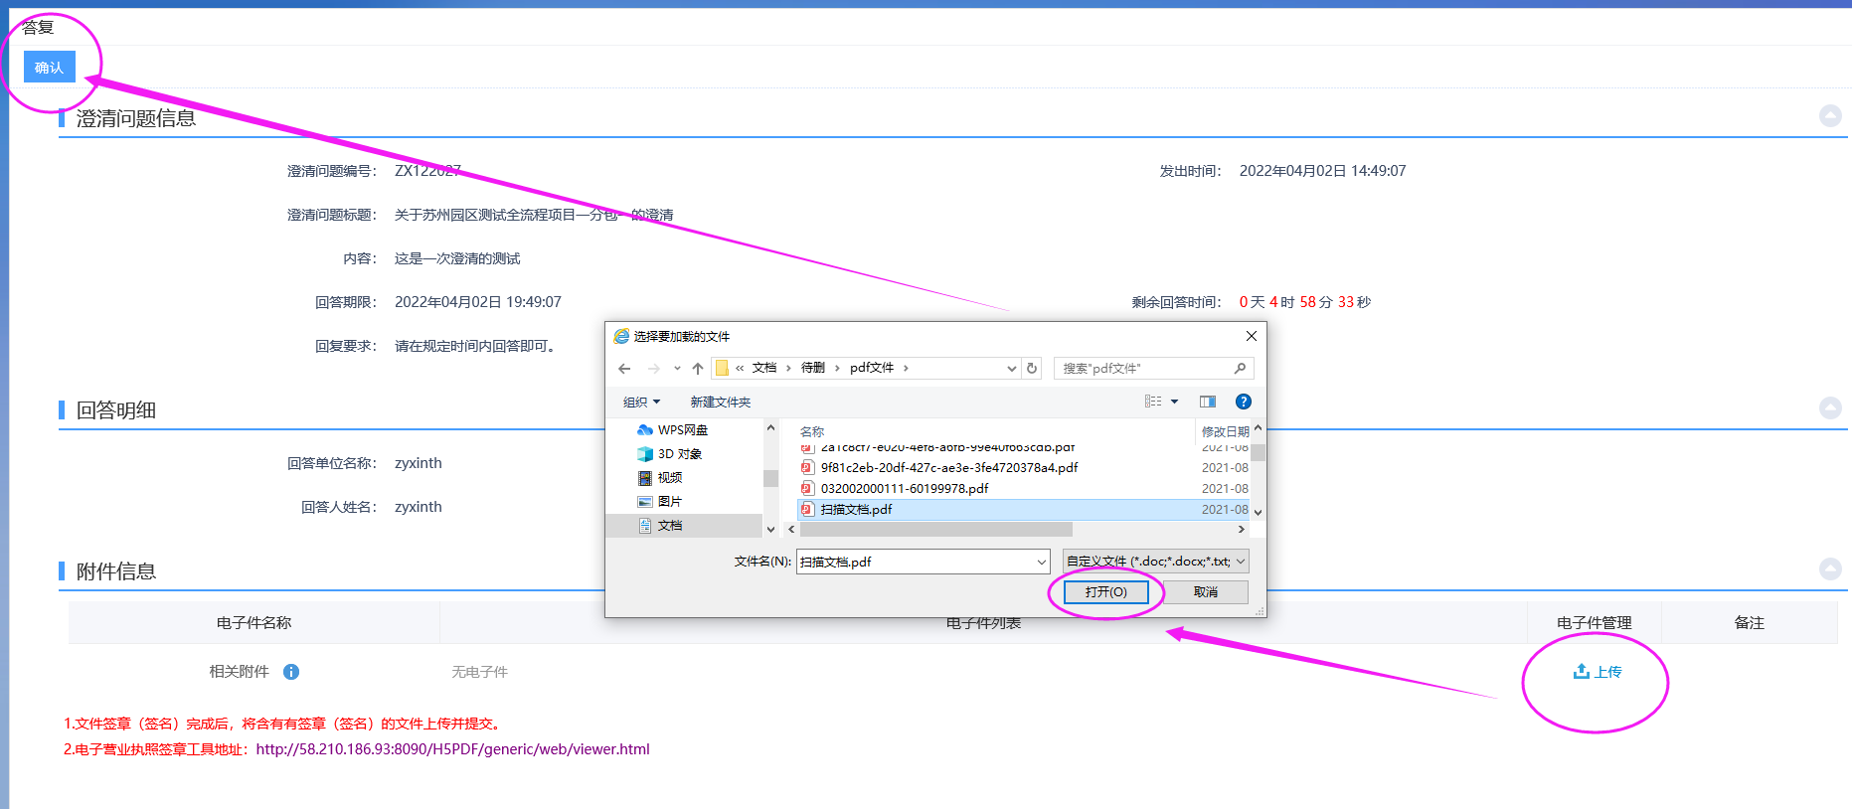
图4

